客户分类除了能够帮助企业实现客户的识别和分类管理外，也能够指导企业优化资源配置和营销策略，使企业实现以客户为中心的个性化、精准化营销。某企业近日将迎来店庆活动，为感谢老客户多年的信任与支持，企业负责人计划举办一场回馈老客户的活动，在回馈老客户的同时增强客户粘性。运营部门经理安排小李对客户进行分类，从中筛选出老客户并制定匹配的回馈策略。

**任务分析**

进行客户分类从中筛选老客户，需要采集客户交易数据，包括交易状态、交易金额等，通过对交易数据进行分析，从中筛选出符合企业条件的客户作为老客户。小李所在企业规定老客户是成交订单数大于等于2且成交金额大于40元的客户，小李决定采用数据透视表分析出客户的成交订单数和成交金额，然后将符合条件的客户划归到老客户类型中，并确对应的回馈策略。

**任务操作**

进行客户分类，可以遵循以下操作步骤进行：

步骤1：获取客户交易数据

学员通过http://www.ibodao.com/Public/home/ueditor/dialogs/attachment/fileTypeImages/icon_txt.gif[源数据3-1 客户分类.xlsx](http://static.ibodao.com/Public/uploads/files/2019/1231/5e0accb8bc190.xlsx)可以获取小李所在企业2019年9月的客户交易数据，获取数据后，学员以个人为单位，将数据添加至Excel工具中，添加后的效果如图3-1所示。

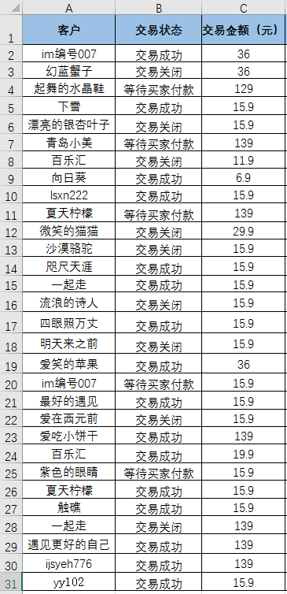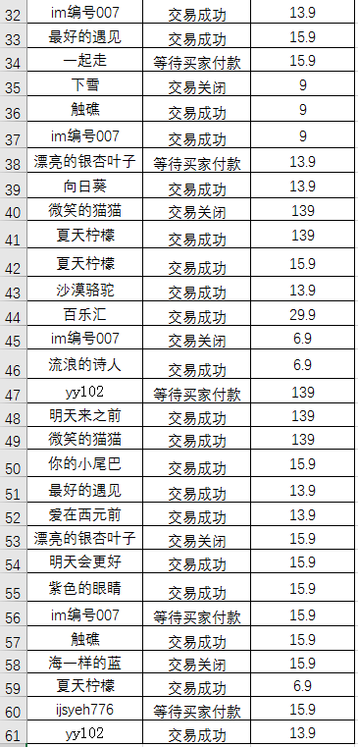

图3-1 添加数据后的效果

**步骤2：客户交易数据分析**

使用数据透视表，对客户交易数据进行分析，通过分析得出每个客户的交易情况，包括各交易状态下的订单数及订单金额。

操作时，在“数据透视表字段”选中区域对应的所有内容，将“客户”“交易状态”设置为“行”，将“客户”“交易金额”设置为“求和项”，通过操作，得到数据透视表如图3-2所示。

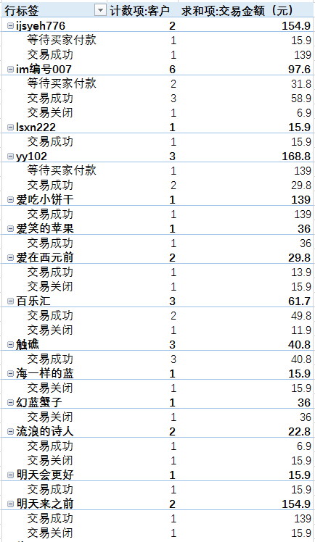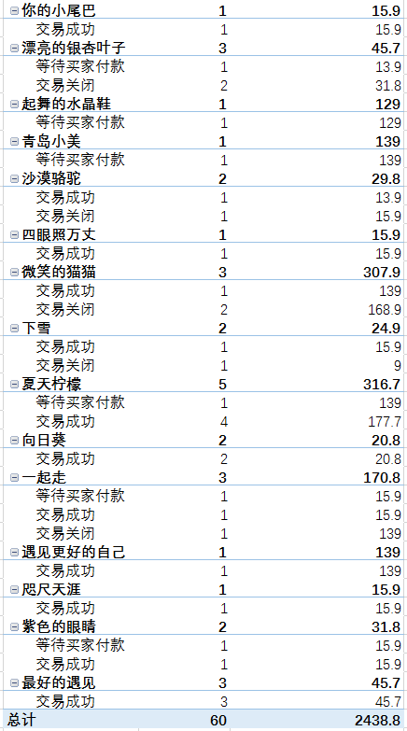

图3-2 数据透视表

**步骤3：客户分类-筛选老客户**

根据步骤2操作后得到的数据透视表内容，筛选出老客户，完成下列表格的填写。

表3-1 老客户统计表

|  |  |
| --- | --- |
| 老客户统计表 | |
| 客户名称 | 实际成交次数 |
|  |  |
|  |  |
|  |  |
| .... | ... |

**步骤4：制定老客户回馈策略**

确定了哪些客户是老客户后，请学员帮助企业制定老客户回馈策略，填写上传提交。

**请点击左侧“开始实训”将分析结果上传提交。**

辅导资料

本作业归属于课程模块四：运营数据分析。

建议先完成视频课中的模块四学习后，再完成作业。